

**UNIVERSIDAD NACIONAL AUTÓNOMA DE MÉXICO**

**FACULTAD DE INGENIERÍA**

PRÁCTICA #1: LA COMPUTACIÓN COMO HERRAMIENTA DE TRABAJO DEL PROFESIONAL DE INGENIERÍA

FUNDAMENTOS DE PROGRAMACIÓN (LAB.) GPO.: 13

ALUMNOS: MORALES ROSALES MAXIMILIANO

PÉREZ RASILLA JUANPABLO

TOLEDO CORTÉS ALEJANDRO

ZULETA CEJA JUAN MANUEL

FECHA DE ENTREGA: 23/FEBRERO/2018

* **OBJETIVO:**

Descubrir y utilizar herramientas de software que se ofrecen en Internet que permitan realizar actividades y trabajos académicos de forma organizada y profesional a lo largo de la vida escolar, tales como manejo de repositorios de almacenamiento y buscadores con funciones avanzadas.

* **EJERCICIOS REALIZADOS:**

**Google**

1. *Búsqueda con operadores.*
2. *Operaciones matemáticas.*
3. *Conversiones de unidades.*
4. *Gráficas en 2D.*
5. *Gráficas en 3D.*

**Google Scholar**

6) *Búsqueda de algoritmos computacionales.*

*7) Lenguaje de Programación en C.*

*8) Pseudocódigo.*

**Google Images**

*9) Búsqueda de imágenes.*

**Google Drive / Microsoft OneDrive / Dropbox**

10) Compartir un archivo en cualquier formato utilizando una plataforma de almacenamiento en la nube.

* **ACTIVIDADES REALIZADAS:**
* Todas las actividades señaladas en la práctica uno de laboratorio de computación se realizaron exitosamente. -

1. **Búsqueda con operadores en Google.**

Para facilitar la búsqueda de información en la web, se utilizan ciertos comandos -u operadores - antes o después de las palabras que se introducen en el buscador. Estas herramientas delimitan la cantidad de datos recopilados, de modo que se obtiene la información de manera más precisa.

Se realizaron 5 búsquedas utilizando los operadores subrayados a continuación:

1. ***define: algoritmo***

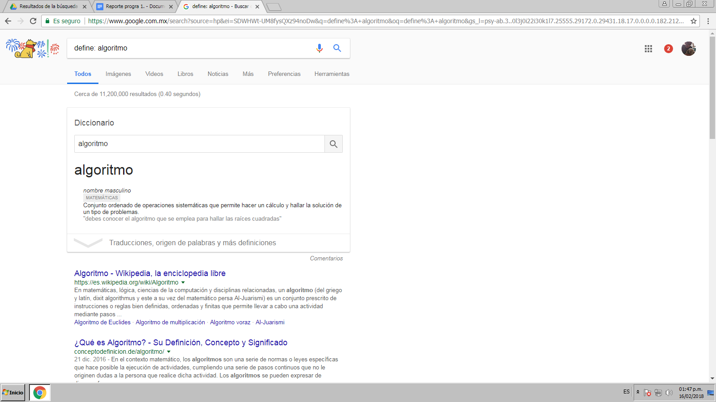

b) ***ingeniería or física -ciencia***

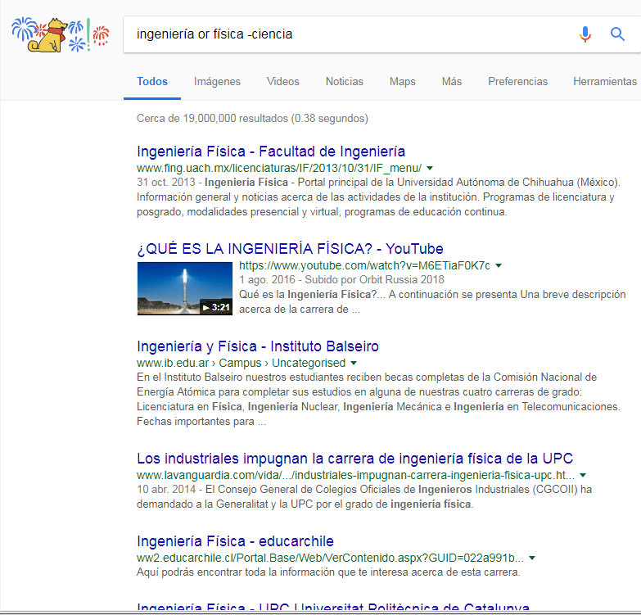

c) ***site: facebook.com ~dragon ball super***

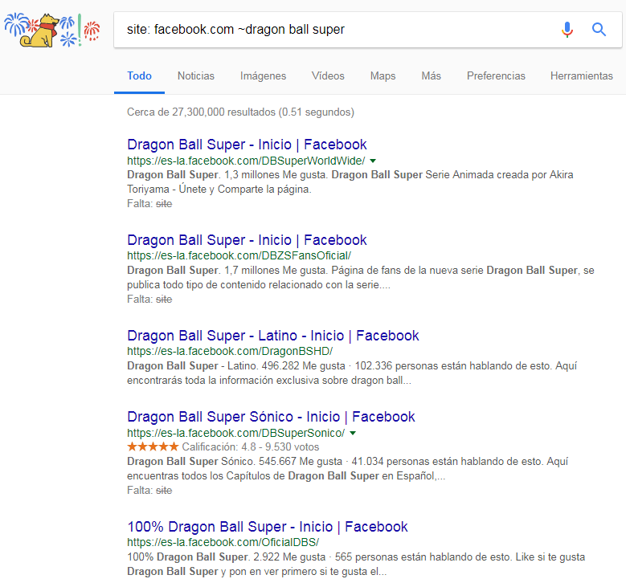

d) ***intitle:"Psicología" intext:cognición filetype:pdf***

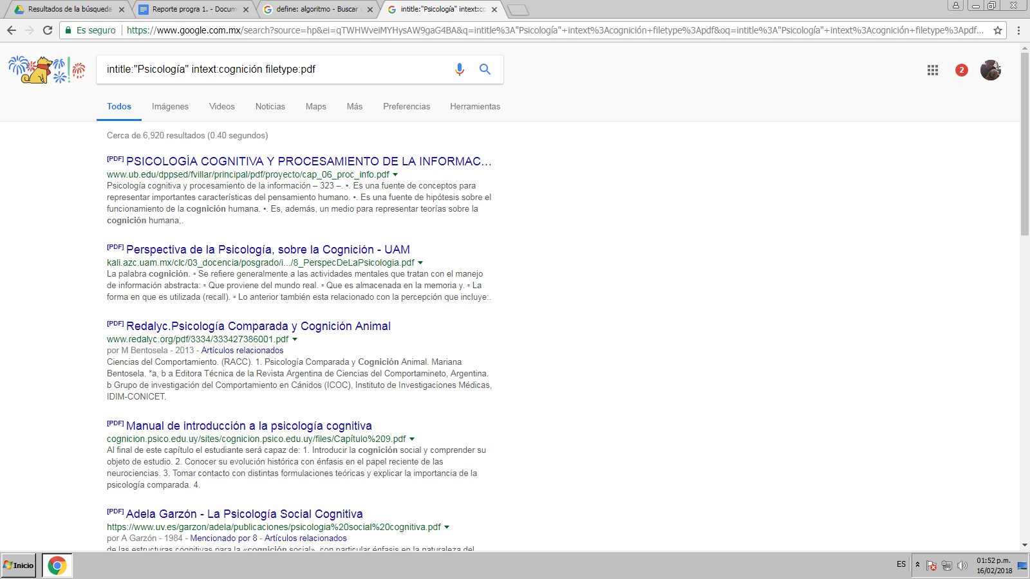

e) **“Conor Mcgregor suit”**



**2) Operaciones matemáticas en Google.**

Una manera de realizar cálculos de manera rápida es a través del motor de búsqueda más utilizado del mundo. Simplemente se debe introducir la operación matemática en la barra principal con sus respectivos signos y apretar la tecla Enter.

Se realizaron 5 operaciones en línea.

1. ***pi*(6.5)-(sqrt(1+i))***

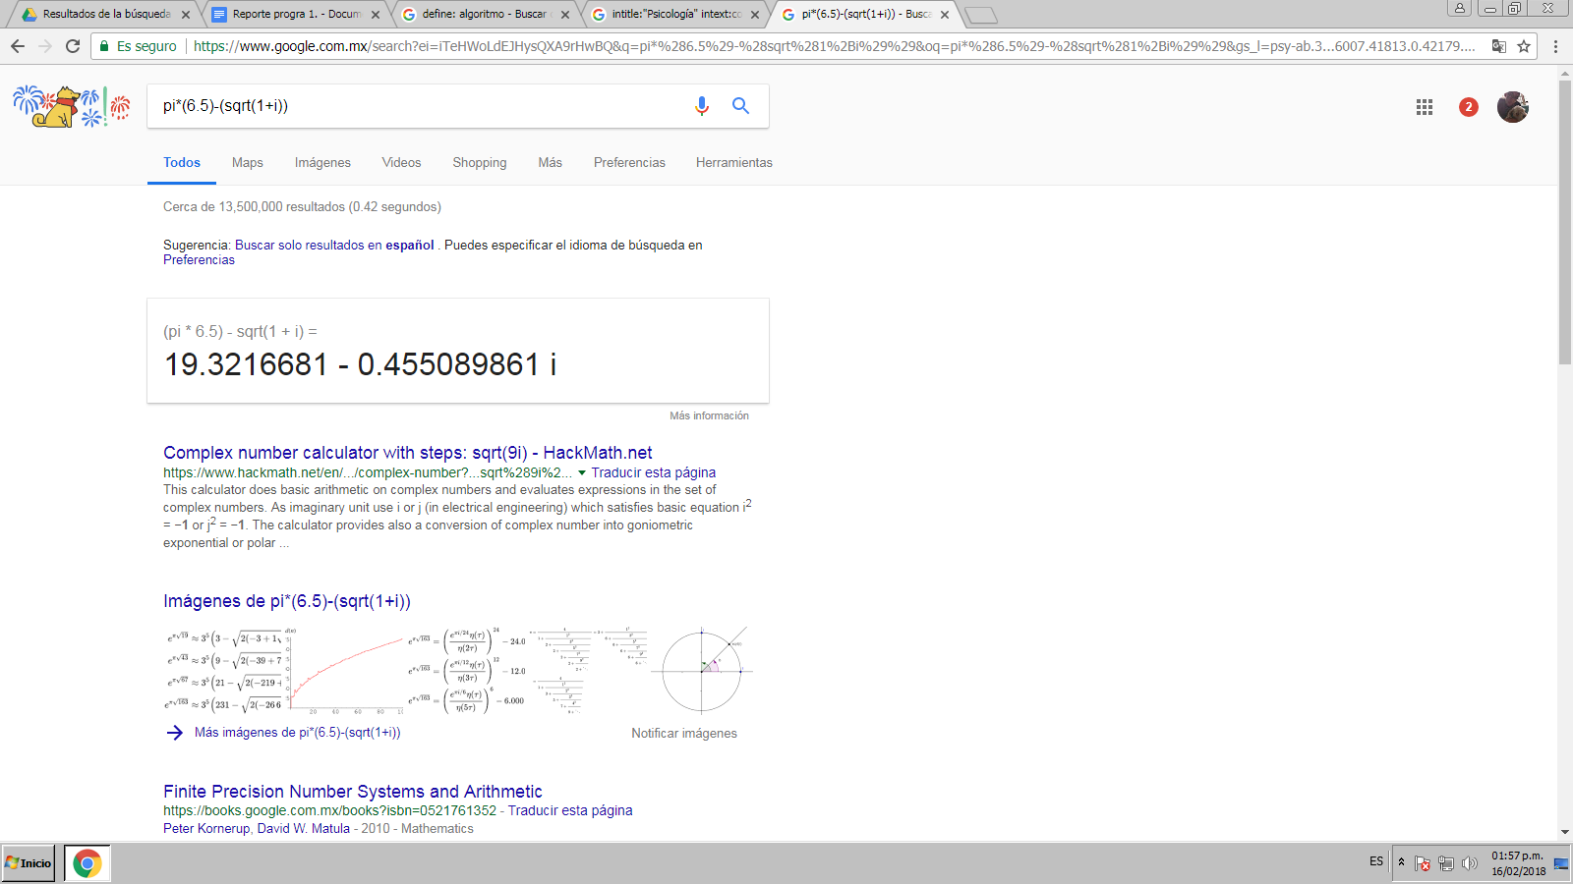

**b) *(123456789)((14+(58i)))***

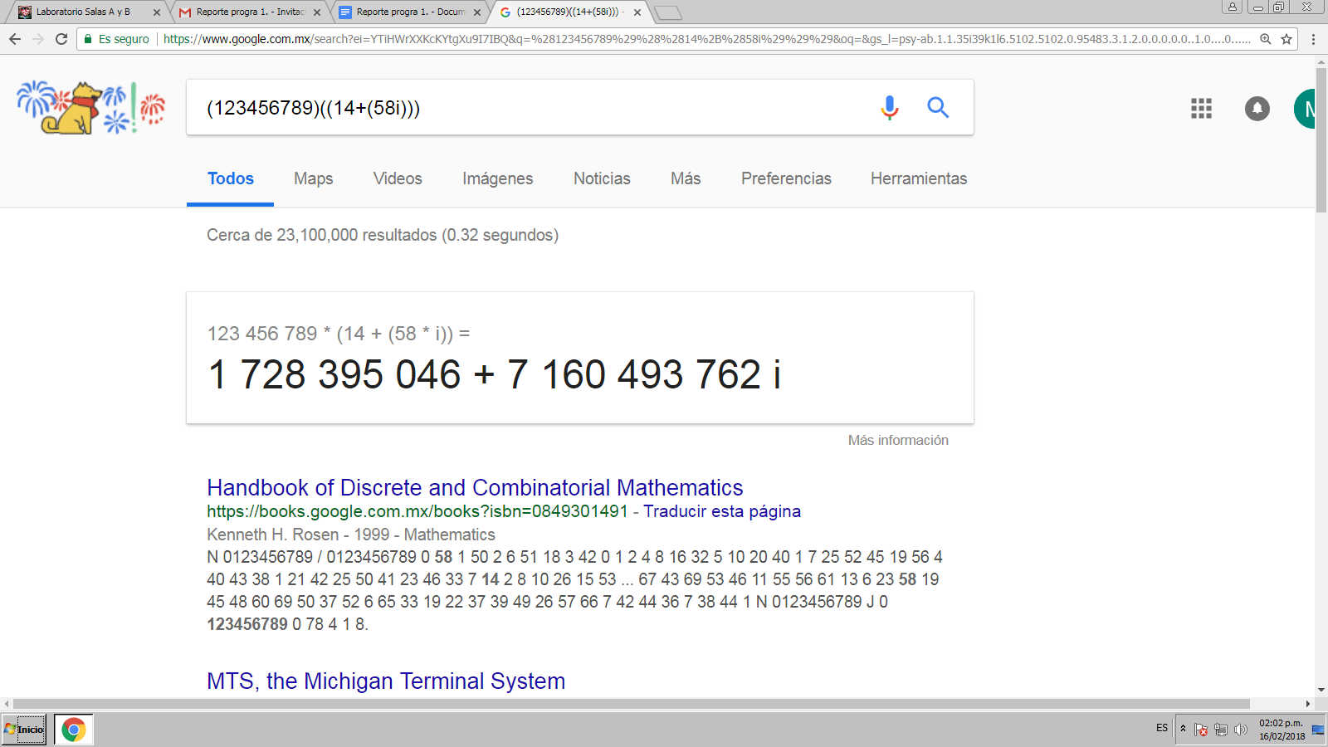

**c)**  ***(sqrt(2)+3i)*765***

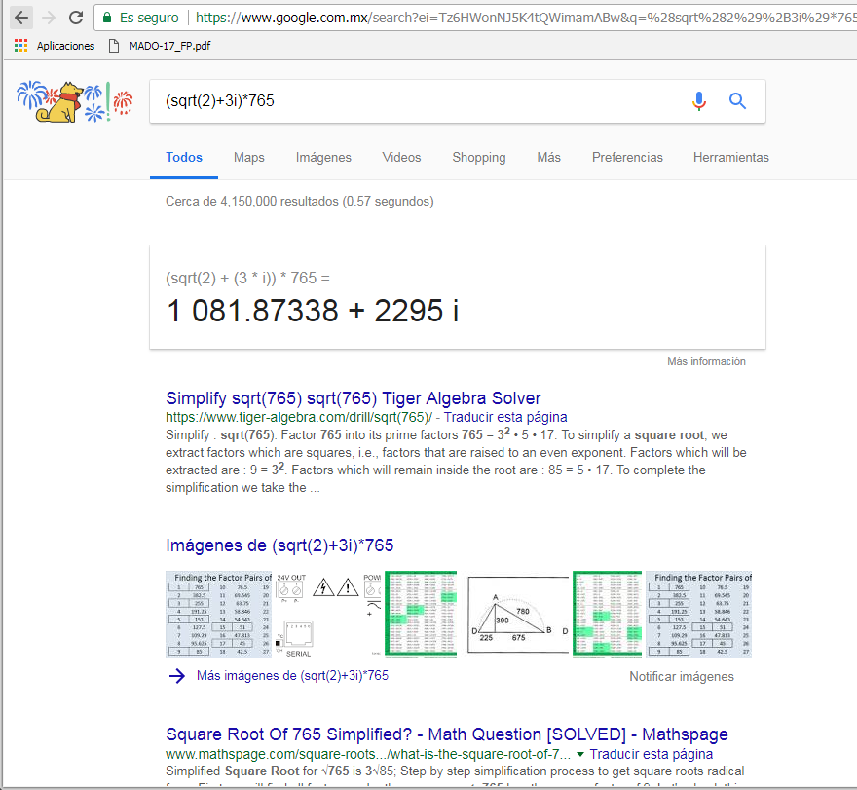

**d) *e^(i*pi/2)***

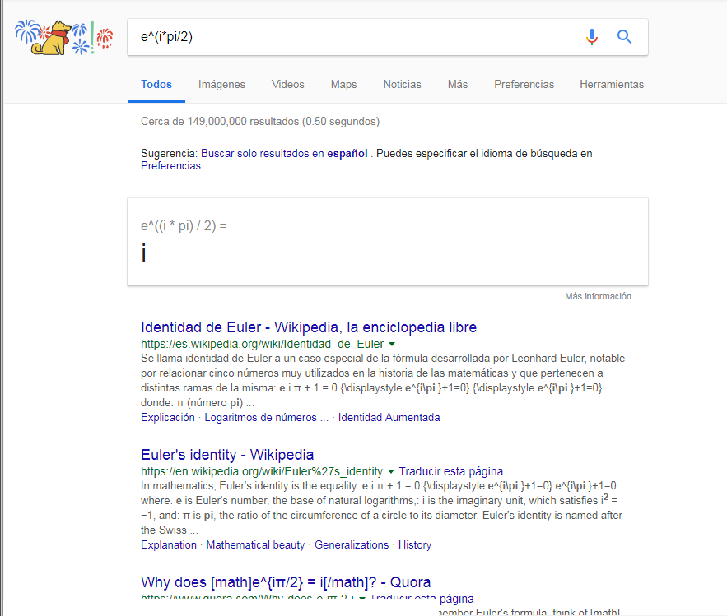

**e) cos(45) / sqrt(63)**

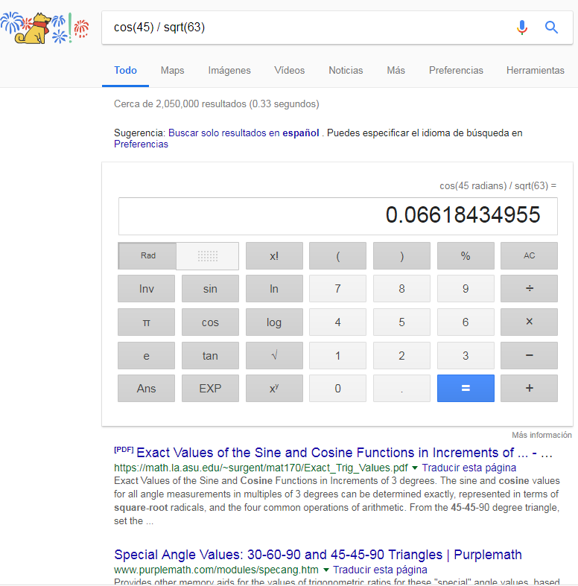

**3) Conversiones de unidades en línea**

Si se necesita convertir una unidad de medida (sean unidades fundamentales o derivadas) de un sistema a otro -por ejemplo, del sistema internacional al inglés-, sólo se debe escribir en la barra de búsqueda la magnitud y unidad de entrada seguido de la unidad a la que se desea hacer la conversión.

Se realizaron 5 conversiones de unidades, enlistadas a continuación.

1. ***125 libras a Kilogramos***

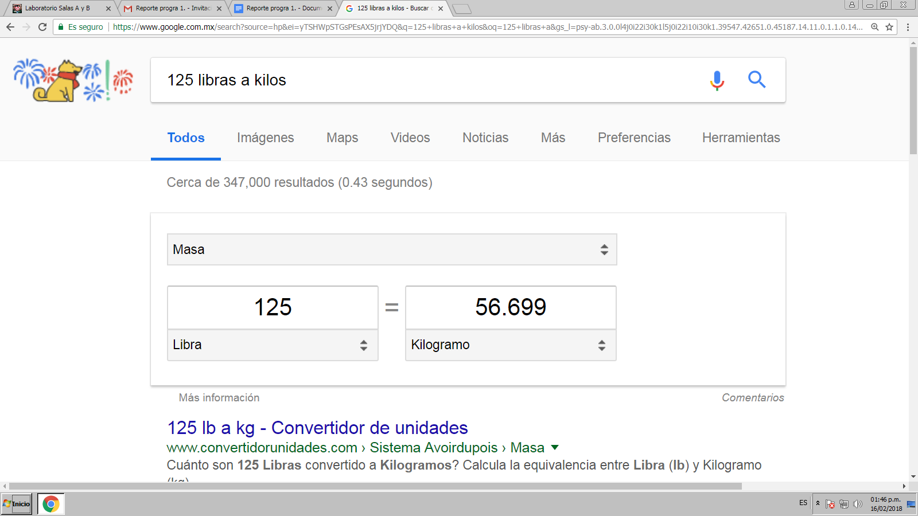

***b) 5 pies con 9 pulgadas a metro***

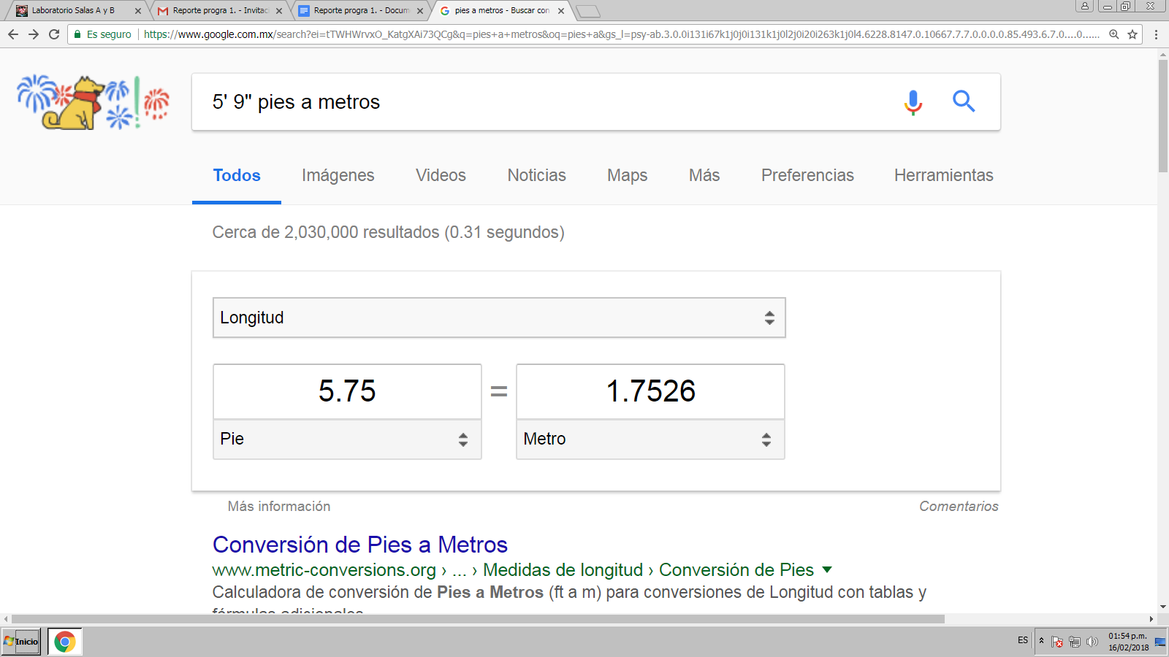

***c) 75 kp a newtons***

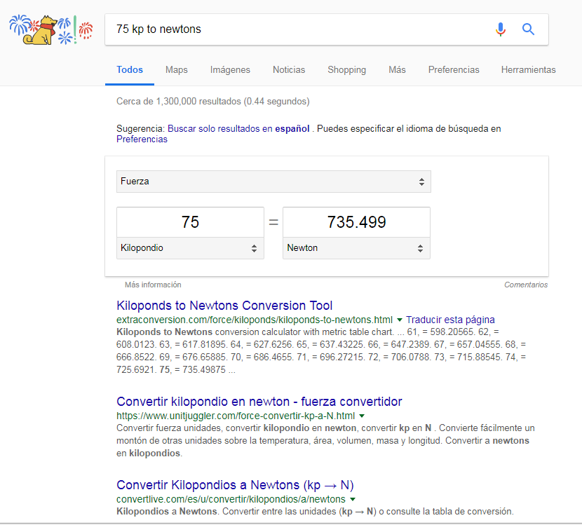

***d) 50 kpa a psi***

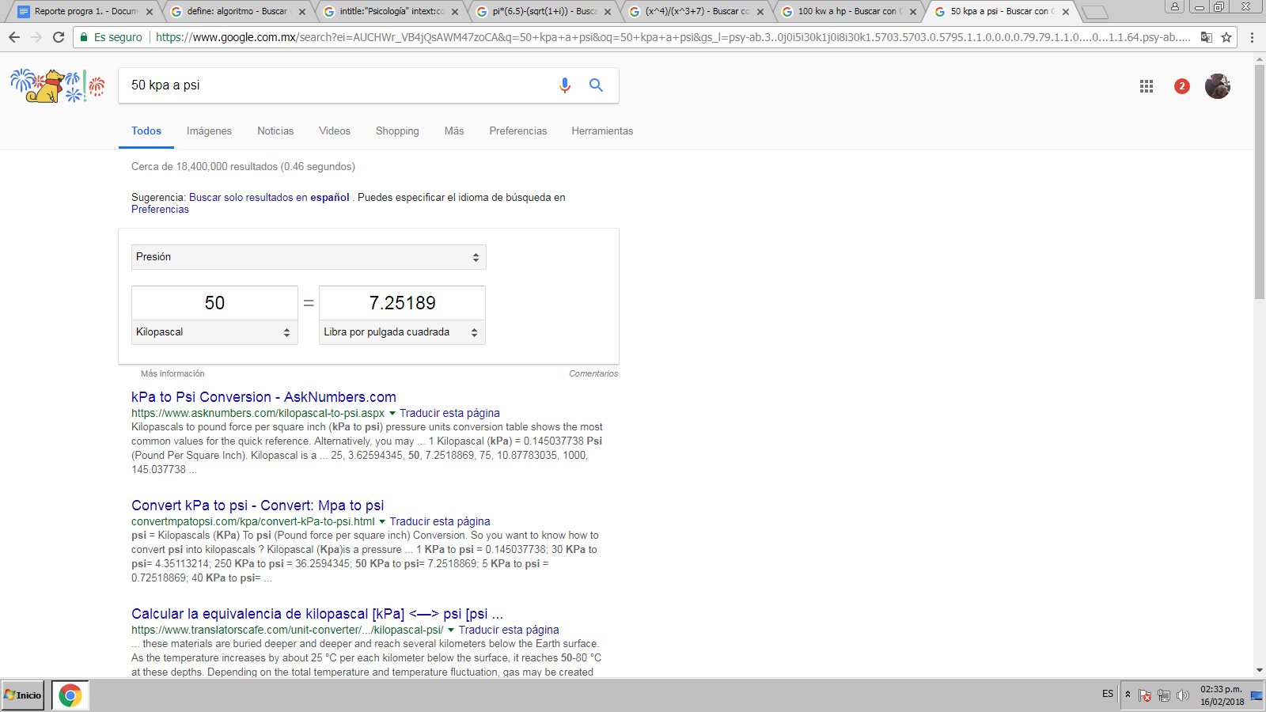

***e) 100 kw a hp***

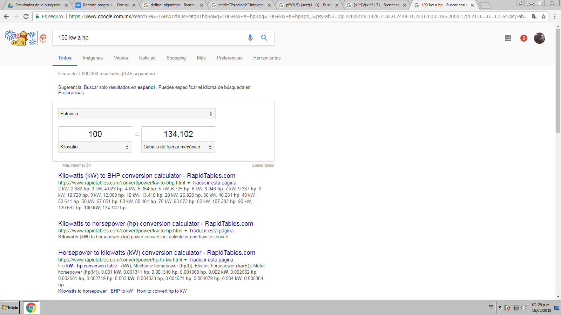

**4) Gráficas en 2D.**

En Google también es posible graficar funciones matemáticas en el plano cartesiano. Para ello se necesita introducir la función en la barra de búsqueda con su respectiva notación en computación. Para mejores resultados se puede definir el intervalo o dominio de la función. Automáticamente se despliega la gráfica al presionar Enter.

Se graficaron cuatro funciones, una por cada integrante del equipo.

1. ***sqrt(cos(x))*cos(300x)+sqrt (abs(x))-0.3*(4-x^2)^0.01***

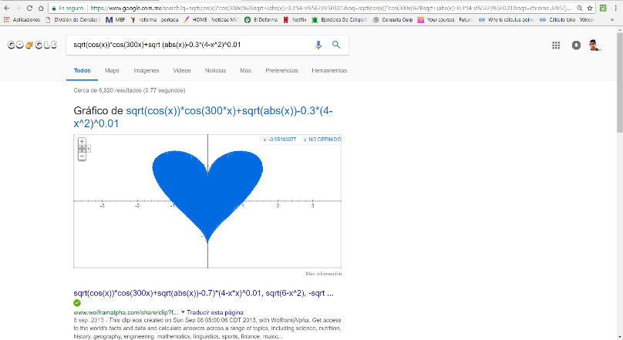

1. ***(x^4)/(x^3+7)***

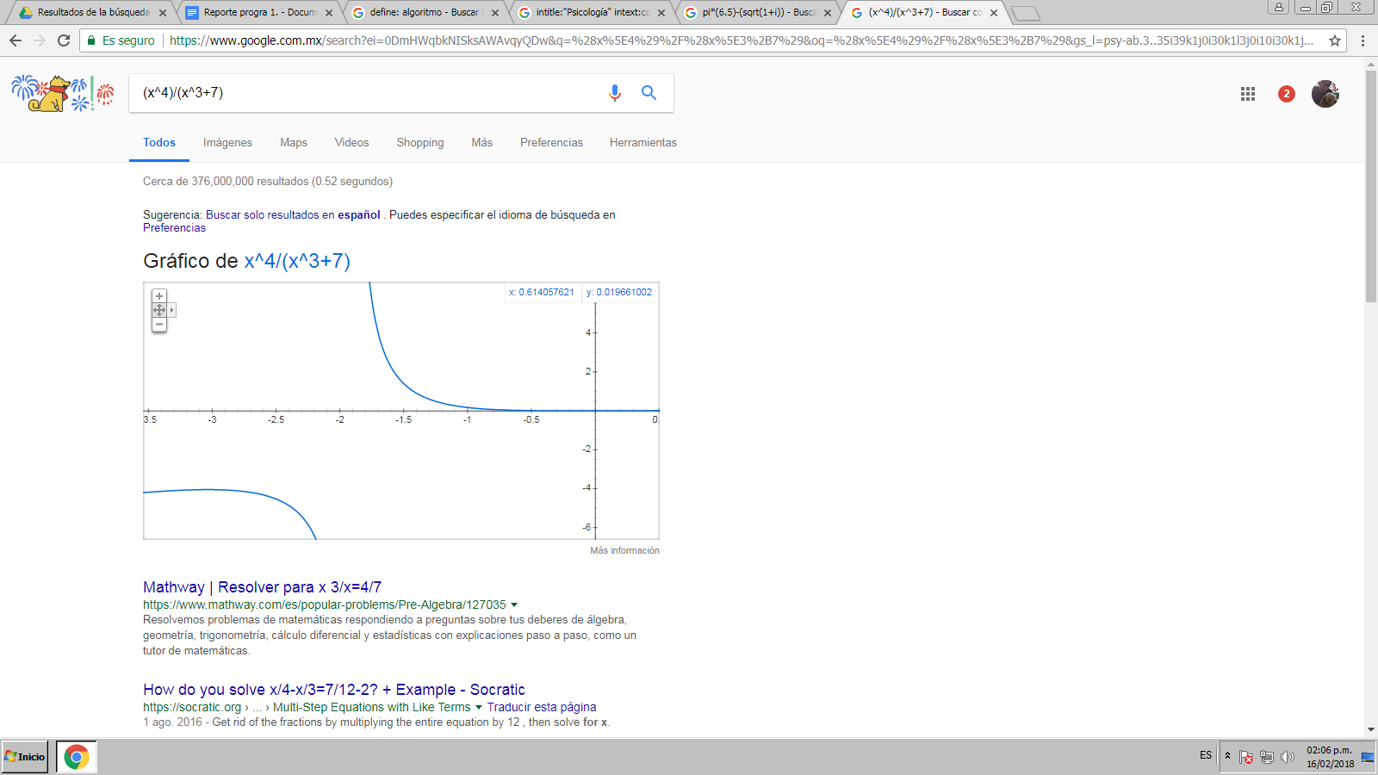

***c) (x+5)(x-(210))(x+1)***

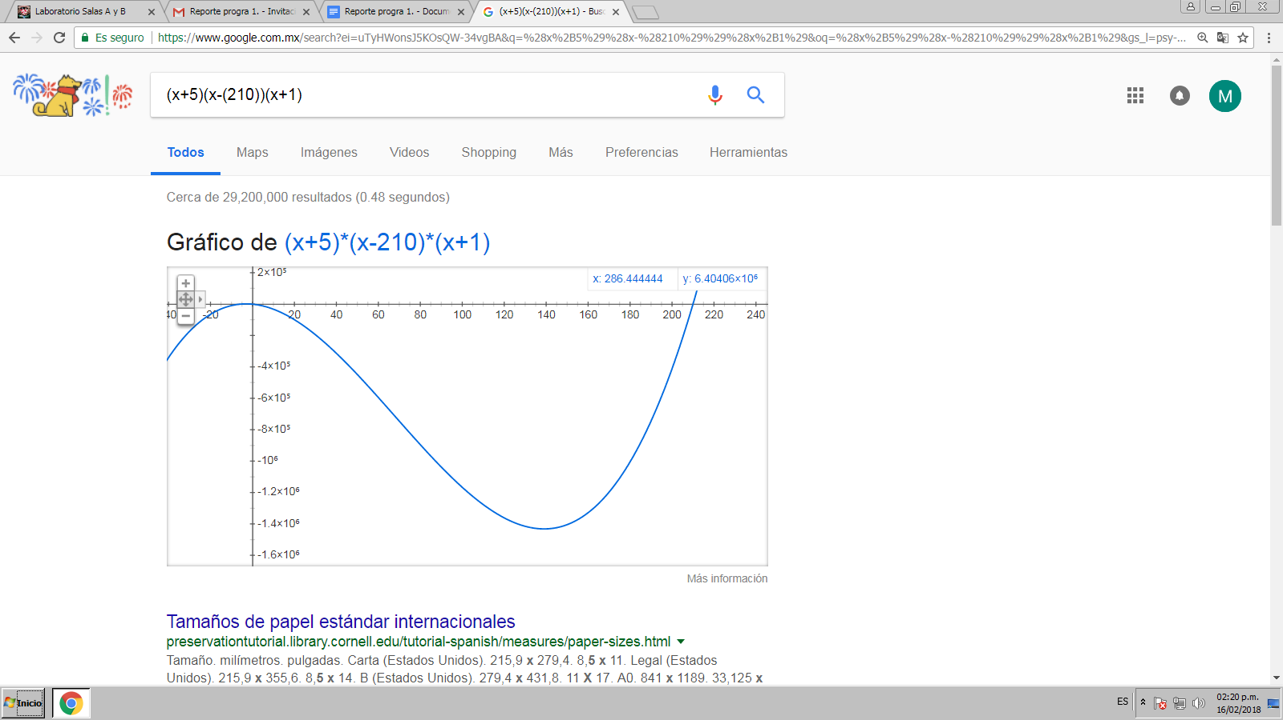

***d) e^x + e^-x***

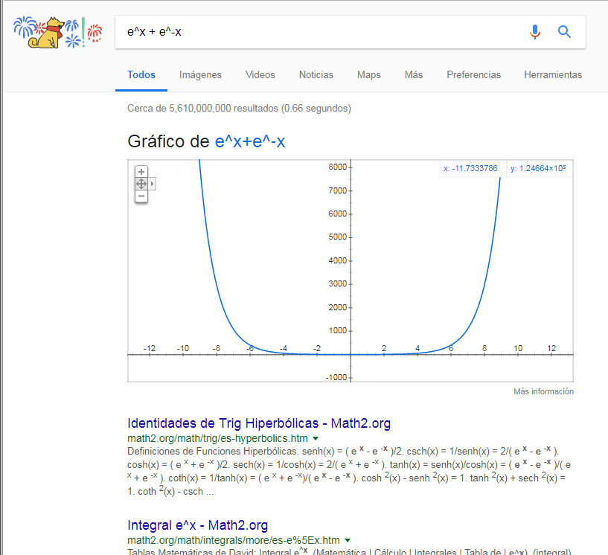

**5) Gráficas en 3D**

También es posible realizar gráficas tridimensionales en Google. Basta con introducir la función que se desea representar en el buscador; la gráfica se despliega y a la vez se observa en modo de animación.

Se realizaron cuatro gráficas en 3D, una por cada integrante del equipo.

1. ***sin (2x+3y)***

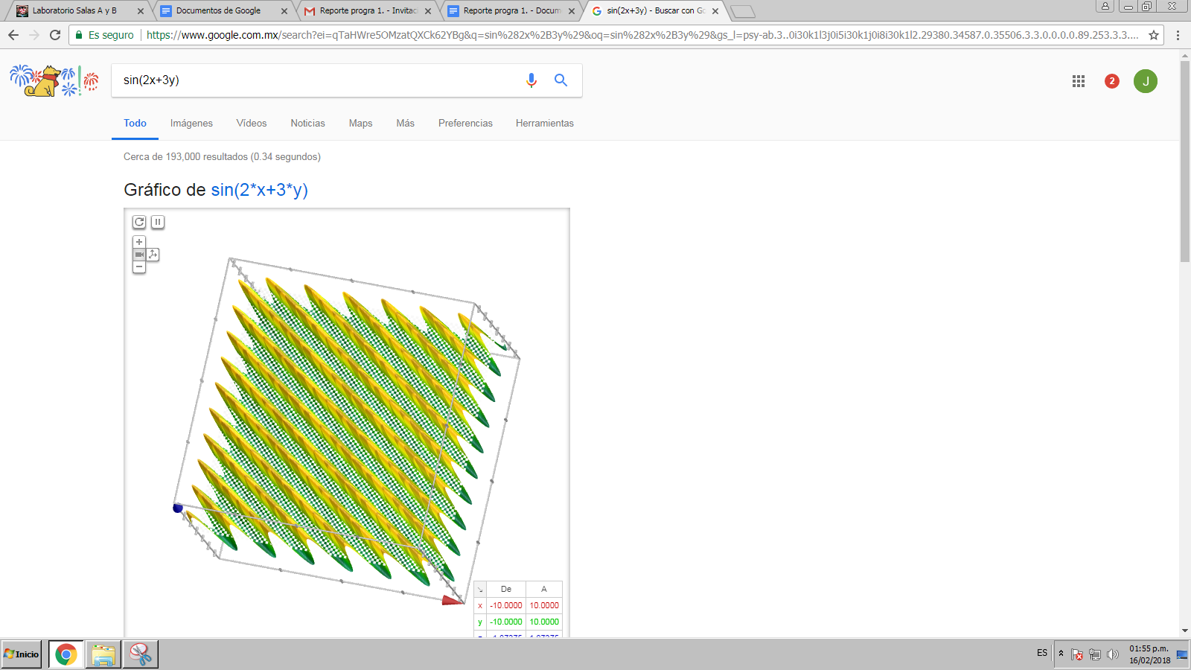

b)  **sqrt(x^2+y^2)**

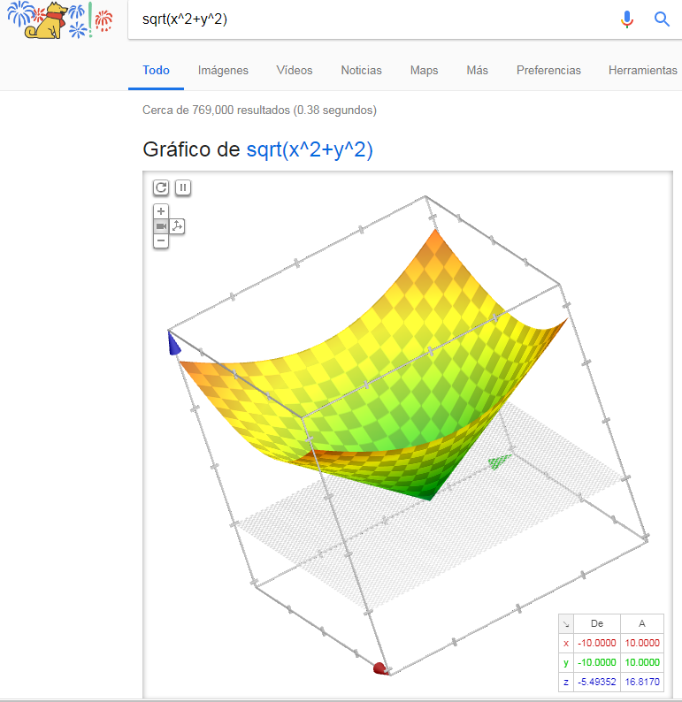

c)  **x^2-y^2**

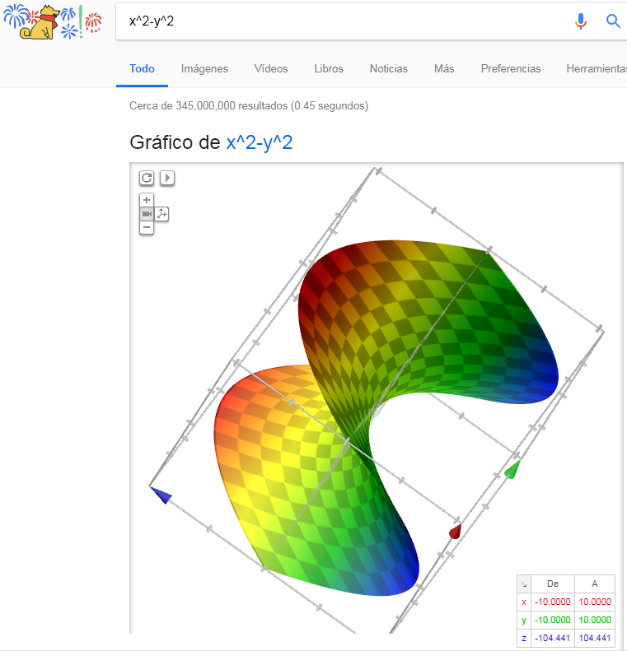

d) **(x+5)(y-(210))(y+1)(x*8y)**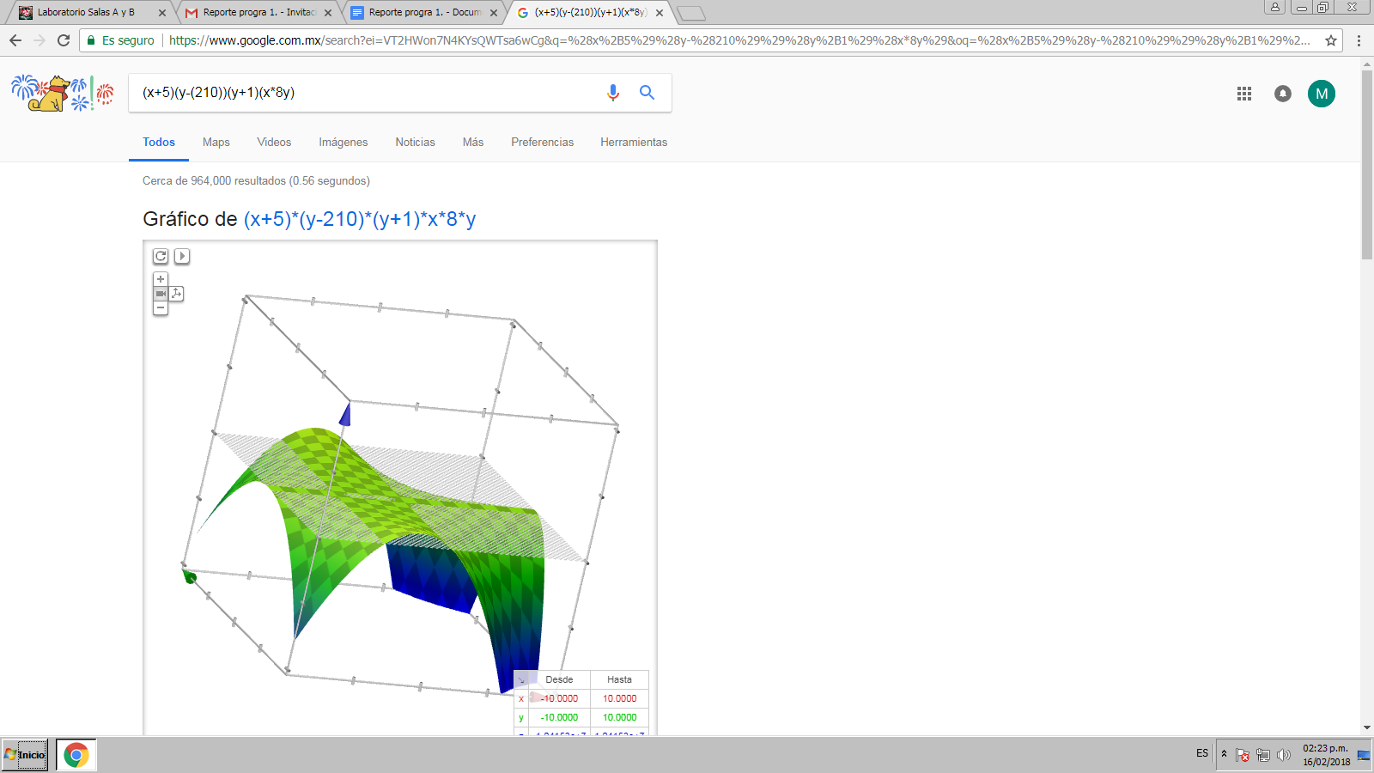

**Google Scholar**

A través del motor de búsqueda de Google, en su modalidad Scholar, es posible acceder a sitios web que muestran información veraz y confiable. Con esta herramienta, la búsqueda que se introduzca arroja información que se reduce a solamente aquellas fuentes que han sido revisadas y certificadas como información correcta. Se despliegan además libros de texto en formato digital, enciclopedias, glosarios, etcétera.

**6) Búsqueda de información sobre Algoritmos Computacionales**

1. [***http://cs.uns.edu.ar/~ajg/papers/AGarciaMCS.pdf***](http://cs.uns.edu.ar/~ajg/papers/AGarciaMCS.pdf)

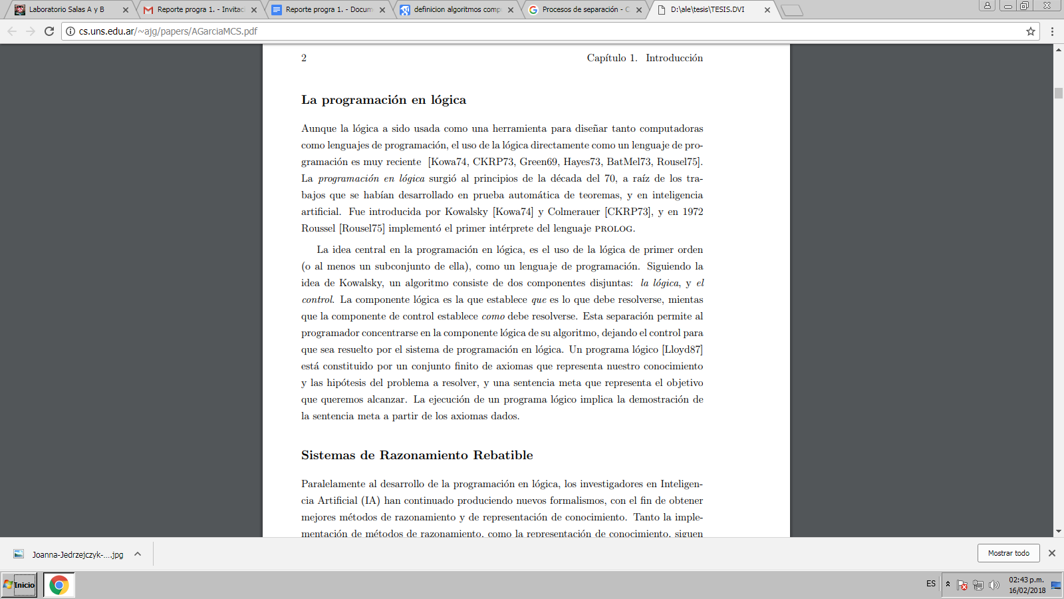

b) [***http://repositorio.upct.es/handle/10317/2130***](http://repositorio.upct.es/handle/10317/2130)

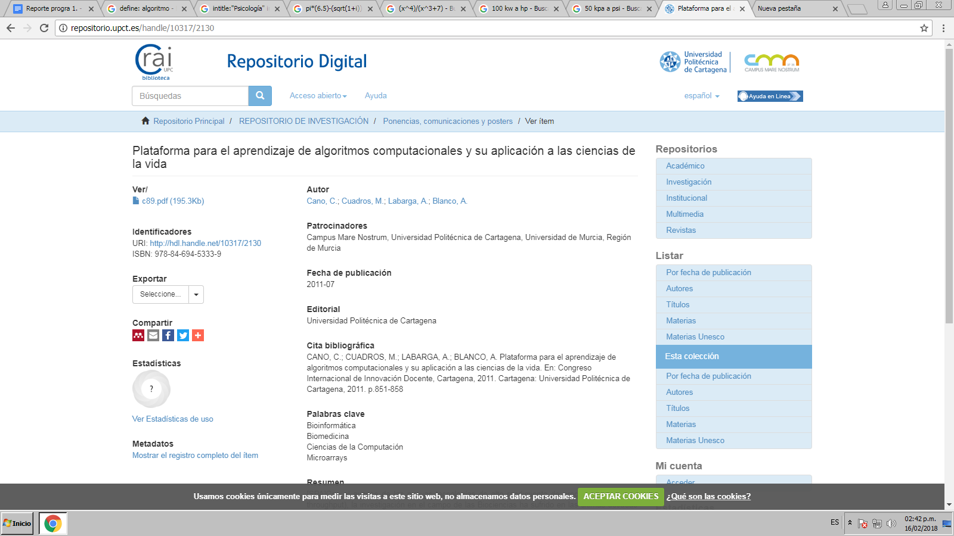

c) [***http://www.redalyc.org/html/730/73000115/***](http://www.redalyc.org/html/730/73000115/)

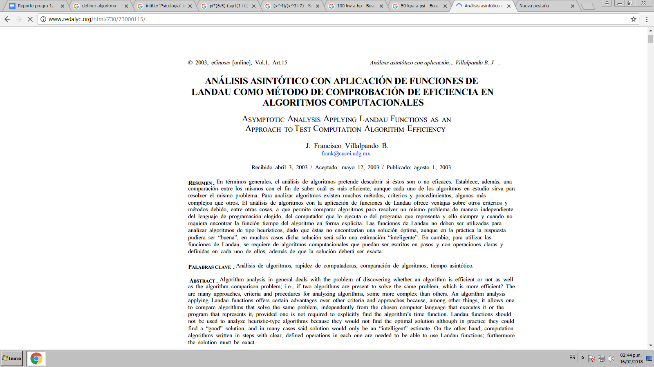

d) [**http://www.lsi.upc.edu/~duch/home/duch/analisis.pdf**](http://www.lsi.upc.edu/~duch/home/duch/analisis.pdf)

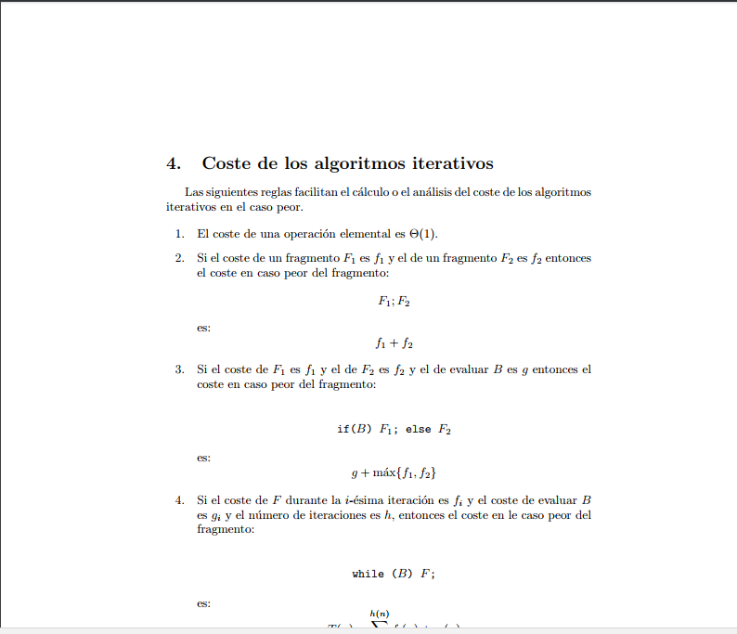

e)[**http://bioinfo.uib.es/~joemiro/aenui/procJenui/ProcWeb/actas2001/saalg223.pdf**](http://bioinfo.uib.es/~joemiro/aenui/procJenui/ProcWeb/actas2001/saalg223.pdf)

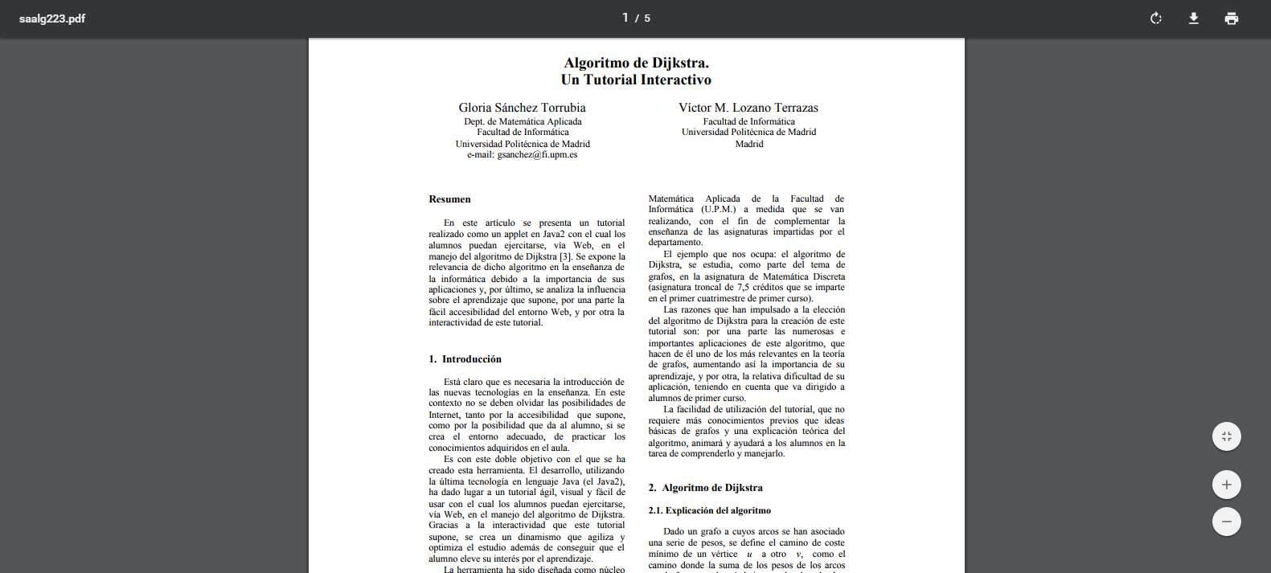

**7) Búsqueda de información sobre** **Lenguaje de programacion en C**

1. [**https://books.google.com.mx/books?hl=es&lr=&id=OpJ_0zpF7jIC&oi=fnd&pg=PR10&dq=lenguaje+de+programacion+en+c&ots=2cH4gareQ_&sig=lOb-z73Qa7VV03F8AIFvi7FPUis#v=onepage&q=lenguaje%20de%20programacion%20en%20c&f=false**](https://books.google.com.mx/books?hl=es&lr=&id=OpJ_0zpF7jIC&oi=fnd&pg=PR10&dq=lenguaje+de+programacion+en+c&ots=2cH4gareQ_&sig=lOb-z73Qa7VV03F8AIFvi7FPUis#v=onepage&q=lenguaje%20de%20programacion%20en%20c&f=false)

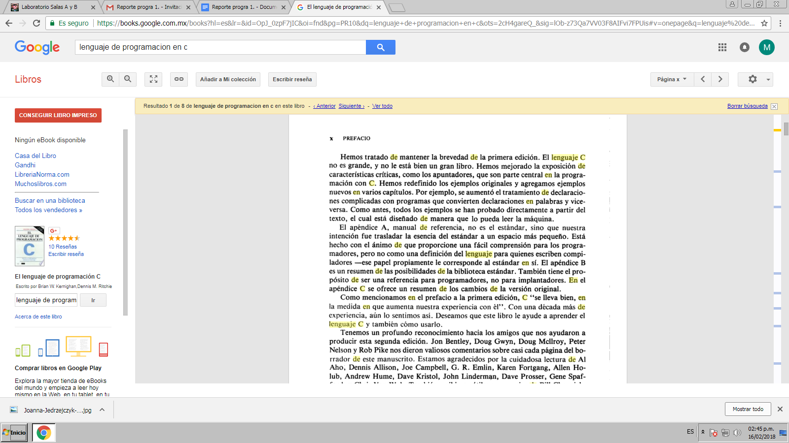

b) [**http://revistas.utp.edu.co/index.php/revistaciencia/article/view/6651/3899**](http://revistas.utp.edu.co/index.php/revistaciencia/article/view/6651/3899)

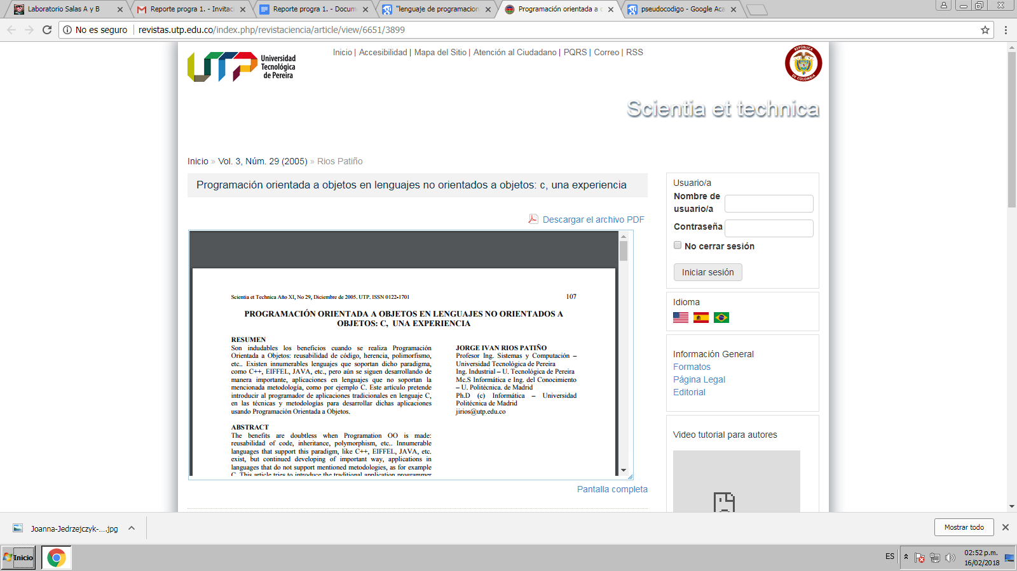

c)[**https://books.google.com.mx/books?hl=es&lr=&id=jBk4bspi_IoC&oi=fnd&pg=PA309&dq=%22lenguaje+de+programacion+en+c%22&ots=4AAaxn_MQX&sig=wECUscOY6FRH13q9C7_Un4SBOgY#v=onepage&q&f=false**](https://books.google.com.mx/books?hl=es&lr=&id=jBk4bspi_IoC&oi=fnd&pg=PA309&dq=%22lenguaje+de+programacion+en+c%22&ots=4AAaxn_MQX&sig=wECUscOY6FRH13q9C7_Un4SBOgY#v=onepage&q&f=false)

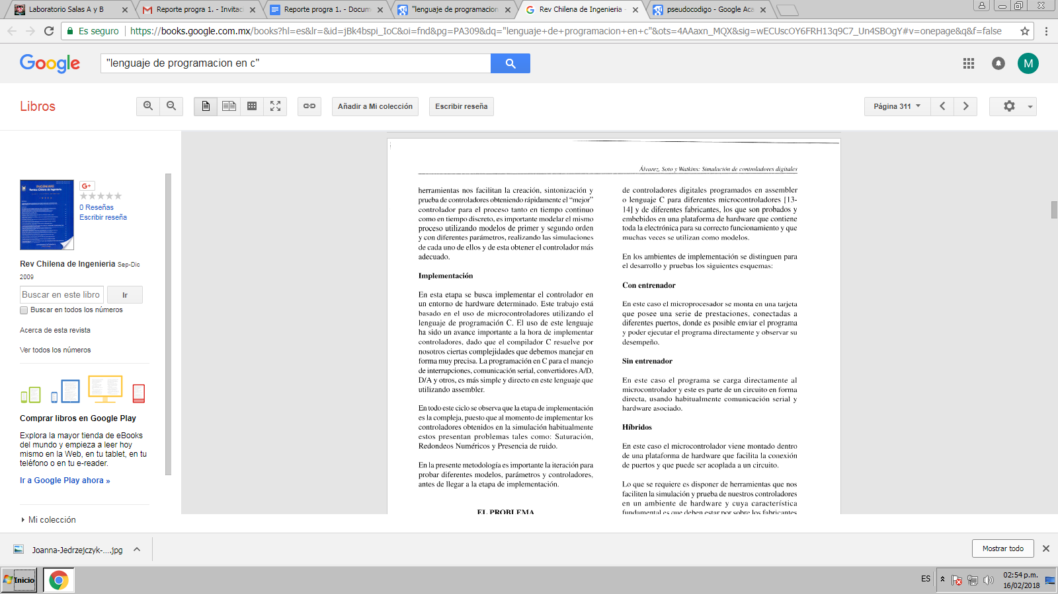

d)[**https://books.google.com.mx/books?hl=es&lr=&id=9q4-DwAAQBAJ&oi=fnd&pg=PT6&dq=lenguaje+de+programación+c&ots=T4qDzZvEmA&sig=SOBCEJuYu2sJUOfNgcxb7zyjW9g#v=onepage&q=lenguaje%20de%20programaci%C3%B3n%20c&f=false**](https://books.google.com.mx/books?hl=es&lr=&id=9q4-DwAAQBAJ&oi=fnd&pg=PT6&dq=lenguaje+de+programaci%C3%B3n+c&ots=T4qDzZvEmA&sig=SOBCEJuYu2sJUOfNgcxb7zyjW9g#v=onepage&q=lenguaje%20de%20programaci%C3%B3n%20c&f=false)

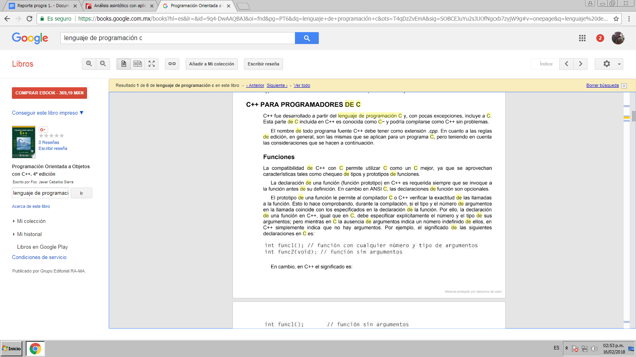

e)[**http://campus.instituto.almagro.ort.edu.ar/analista-sistemas-taller-4/descargar/repositorioarchivo/30864/C_sharp_El_lenguaje_de_programacion_C.pdf**](http://campus.instituto.almagro.ort.edu.ar/analista-sistemas-taller-4/descargar/repositorioarchivo/30864/C_sharp_El_lenguaje_de_programacion_C.pdf)

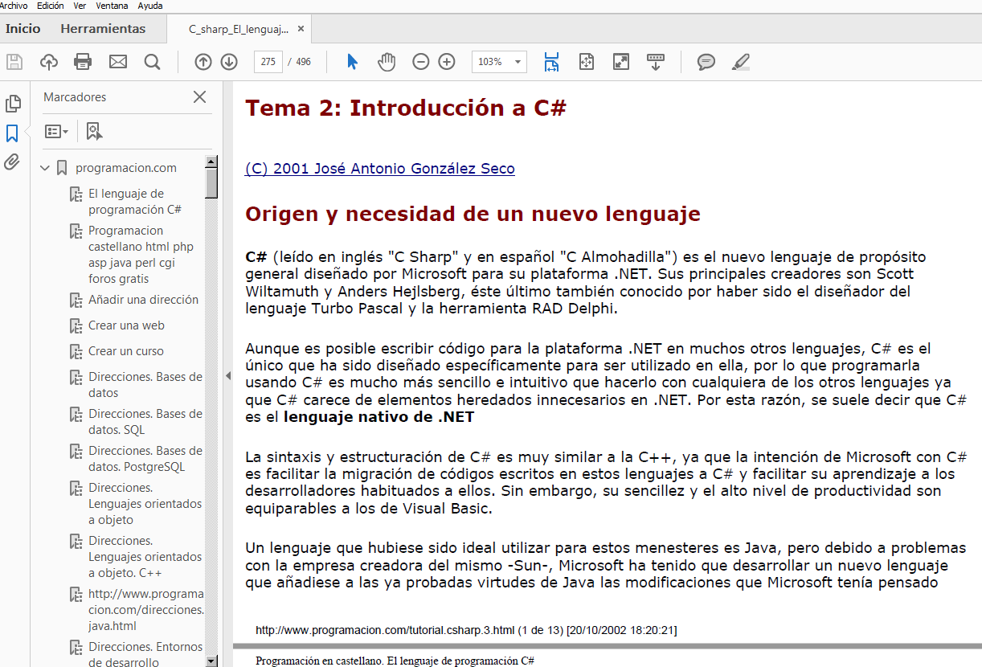

**8) Búsqueda de información sobre Pseudocódigo**

a)<http://avancescardiologicos.org/site/images/documents/Revista_Avances_Cardiologicos/Vol34_2014/Lanza_G_280-285.pdf>

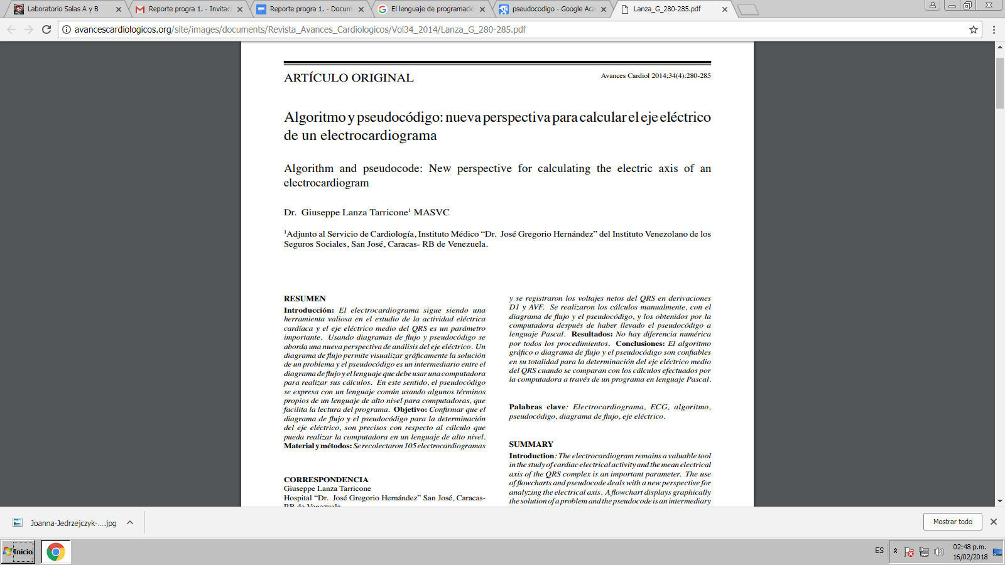

b)[**http://www.bdigital.unal.edu.co/52392/**](http://www.bdigital.unal.edu.co/52392/)

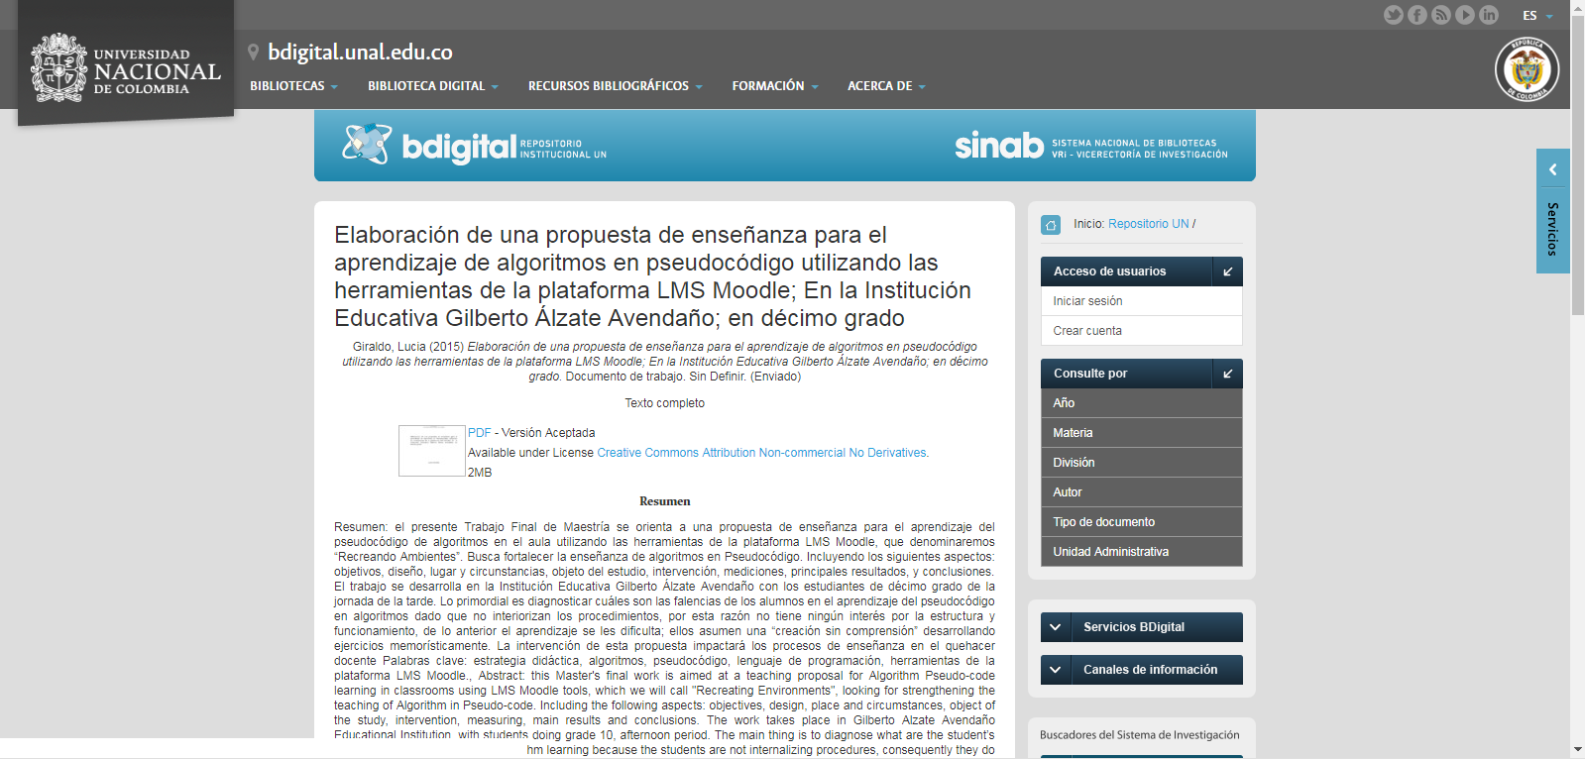

c) [**http://www.redalyc.org/html/816/81640855014/**](http://www.redalyc.org/html/816/81640855014/)

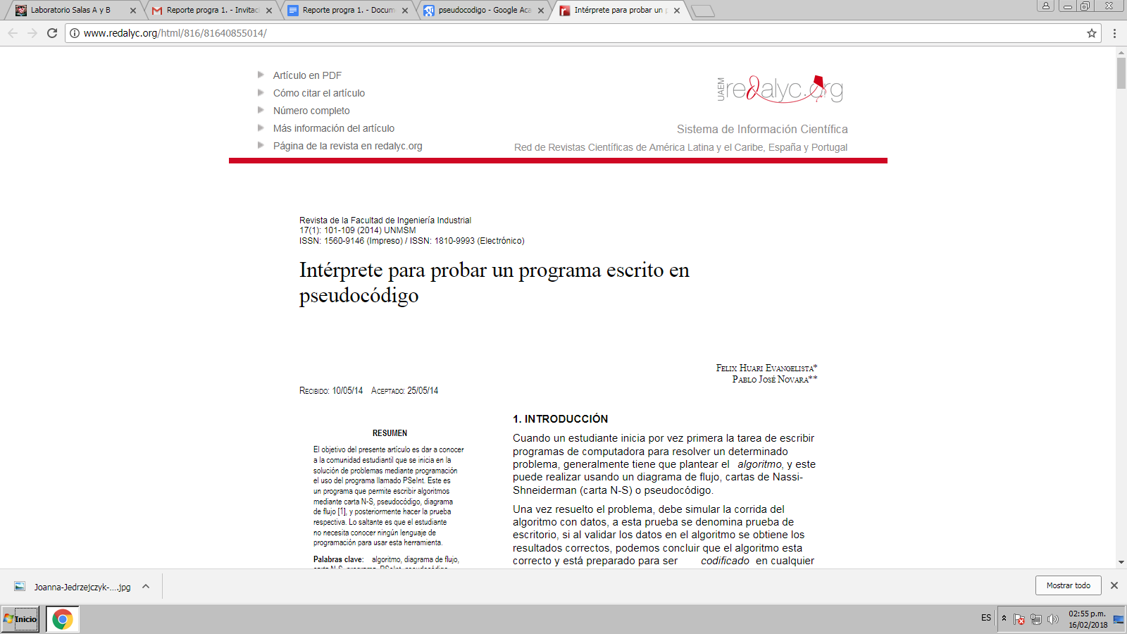

d)[**http://www.redalyc.org/html/299/29901203/**](http://www.redalyc.org/html/299/29901203/)

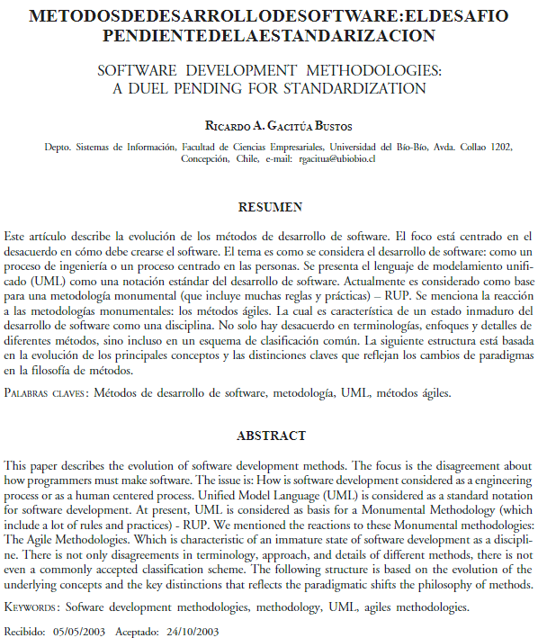

e)[**http://sedici.unlp.edu.ar/handle/10915/22550**](http://sedici.unlp.edu.ar/handle/10915/22550)

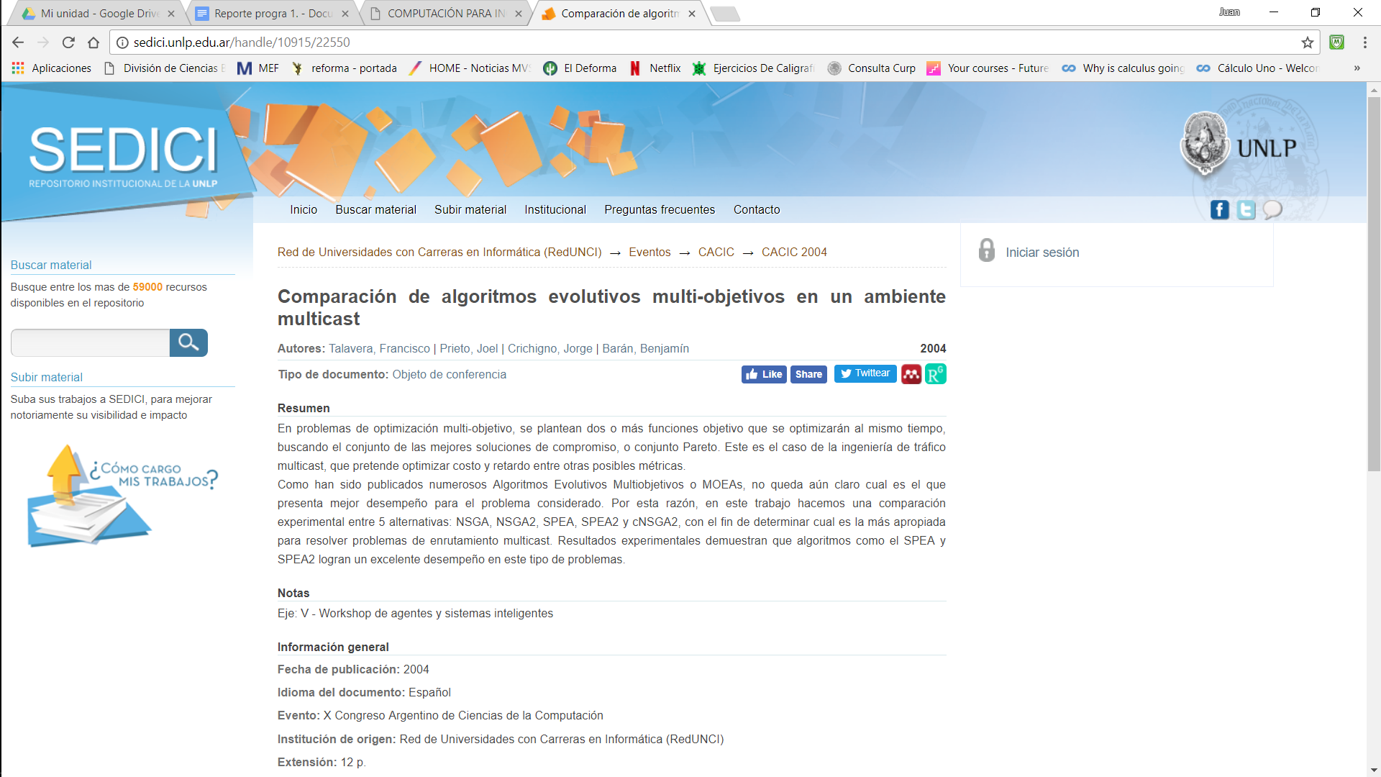

**Google Imágenes**

A través de alguna imagen guardada en la computadora, es posible realizar una búsqueda relacionada a ella en Google. Para ello se debe arrastrar el archivo a la barra principal, y al presionar Enter se despliega información relacionada tanto al nombre de la imagen, como a lo que aparece en ella.

Se realizaron cinco búsquedas con imágenes.

**9) Búsqueda con imágenes en Google.**

1. Conor McGregor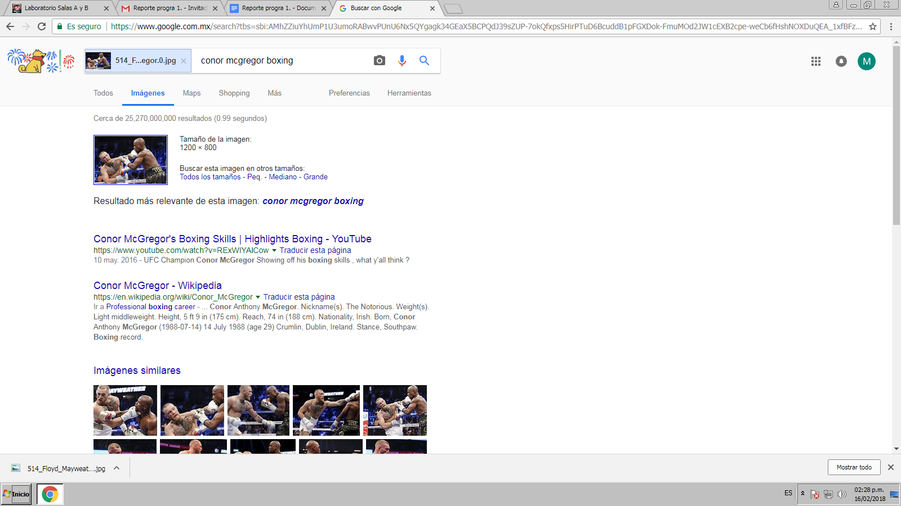

b) Spacex Merlin 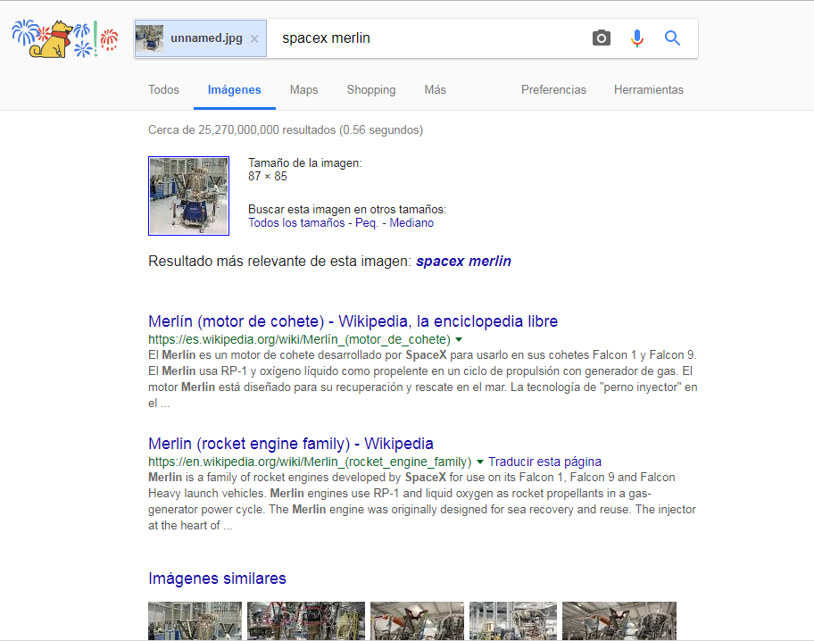

c) Joanna Jedrzejczyk

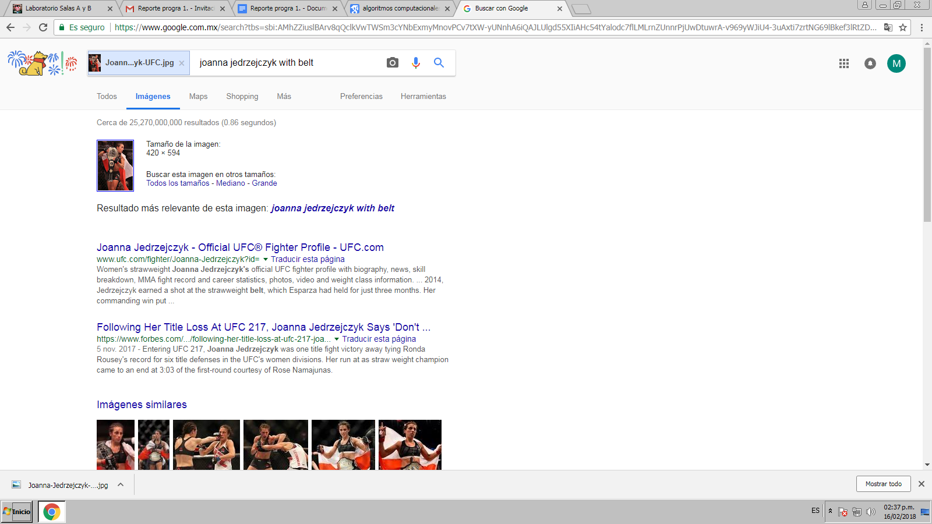

d) Carlos Helu

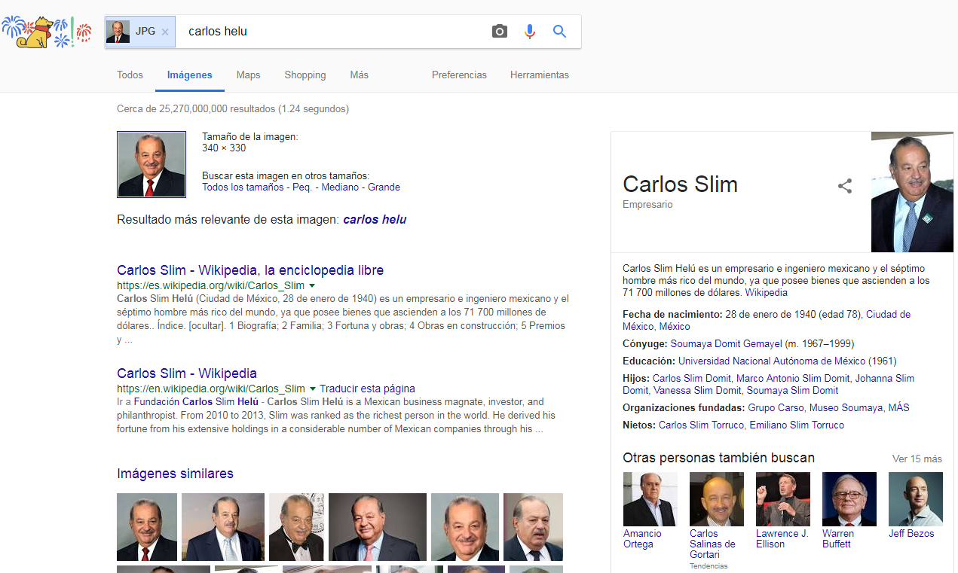

e) ACN Inc. 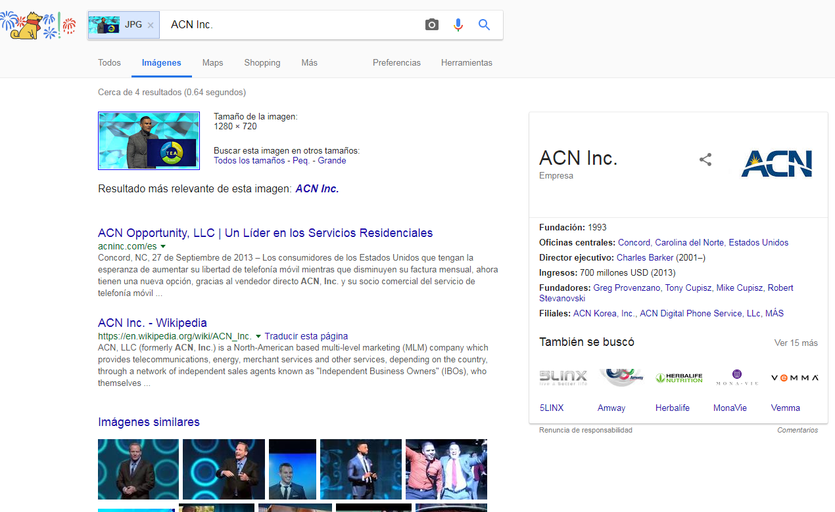

**10) Compartir un documento por medio de una plataforma de almacenamiento en la nube. (Ej. Google Drive, Microsoft OneDrive, Dropbox).**

* 1. Se compartió un libro de comunicación,

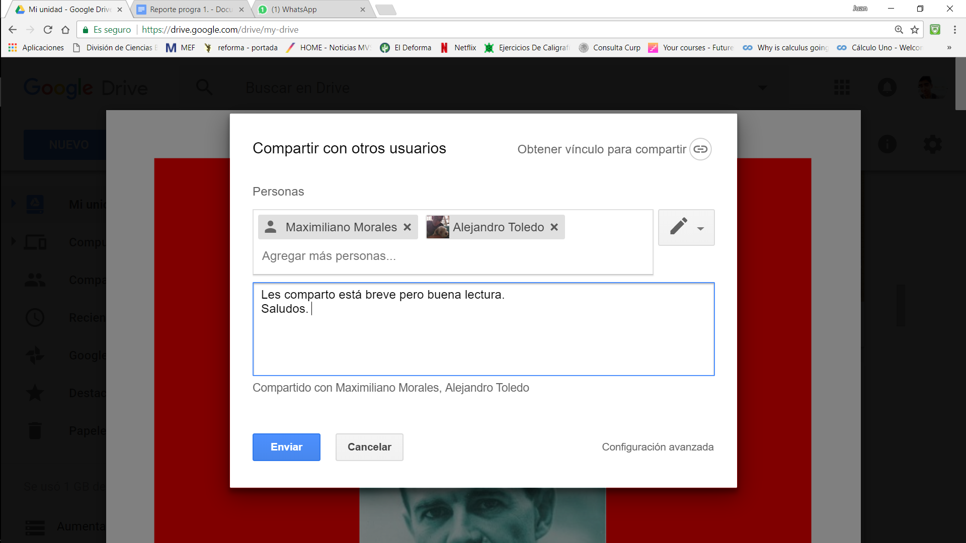

* 1. Se compartió un libro de Química.

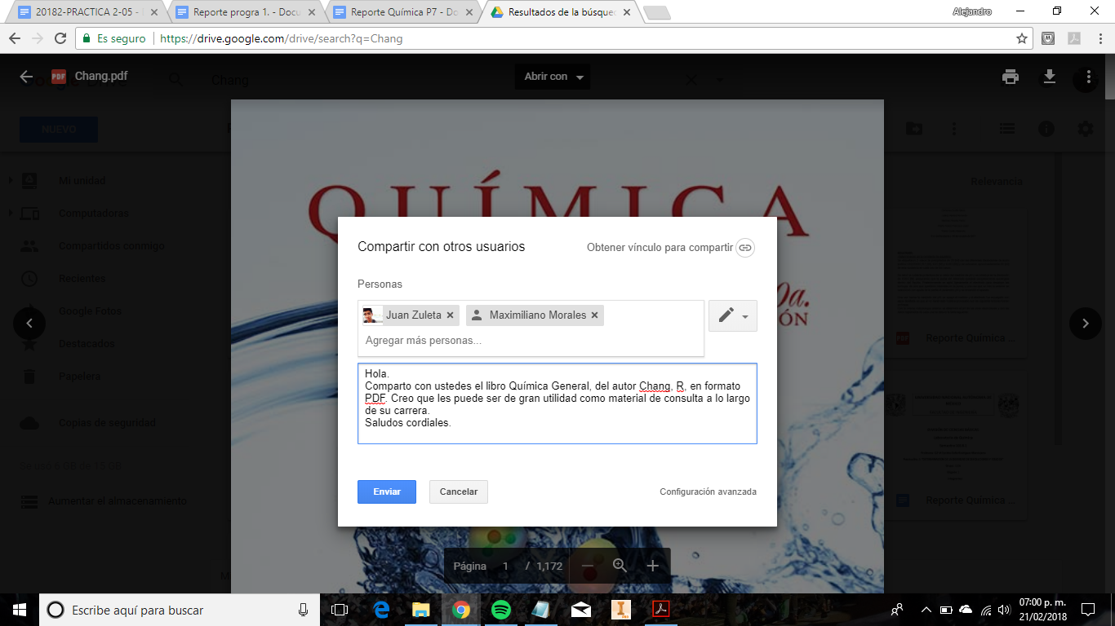

* 1. Se compitió un documento.

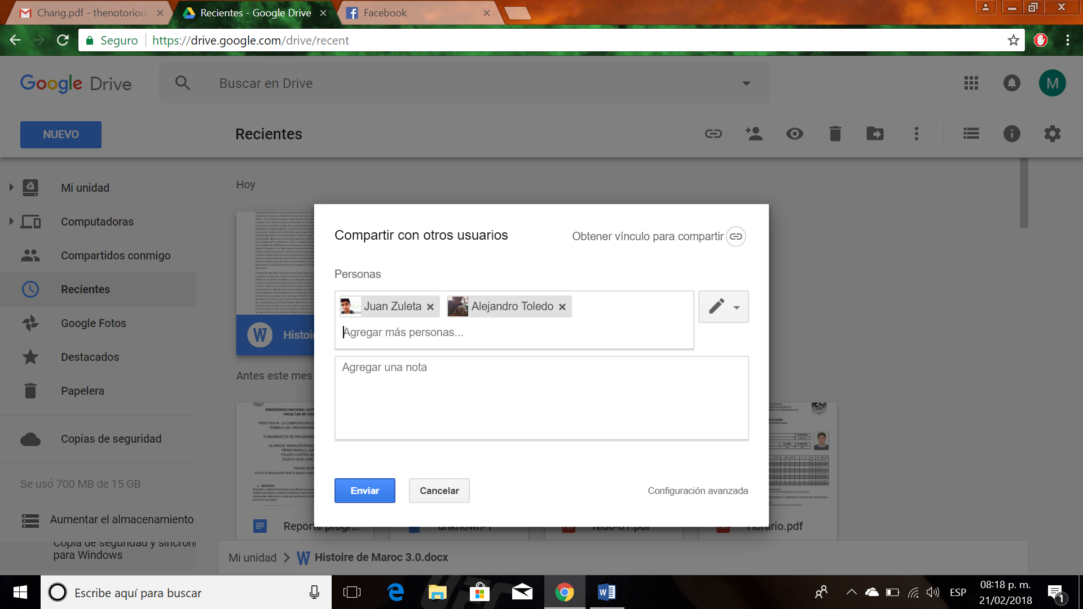

* 1. Se compartió un vídeo.

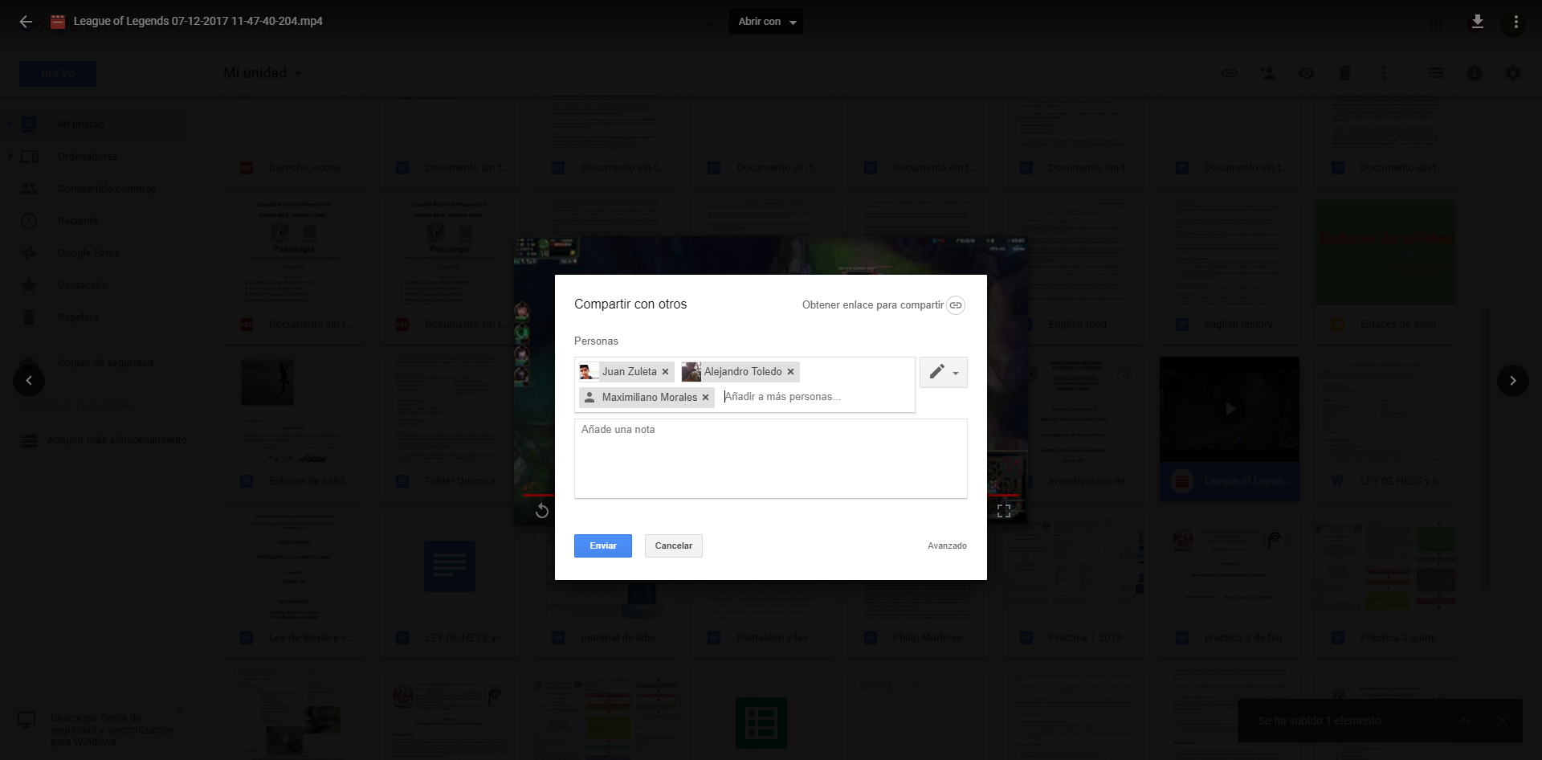

* **APRENDIZAJES INDIVIDUALES**

***Morales Rosales Maximiliano***

Esta practica pudo haber parecido extremadamente sencilla pero no se debe de restar valor a esta, puesto que expone a los alumnos los puntos básicos para poder manejarse individualmente en la red, desde los sencillos comandos que se pueden utilizar en el buscador “Google”, la conexión entre hasta un repositorio. Las herramientas están disponibles en el dia a dia y sin embargo no se usan, esto es que el publico en general no llega a explotar el máximo potencial de estas. Tal vez esto no llegue a afectar al usuario promedio del internet, pero un estudiante de ingeniería debe saber valerse de su entorno y comprenderlo.

Si el usuario no sabe realizar las tareas más sencillas se verá en una situación difícil al momento de querer dar el siguiente paso en la programación.

***Pérez Rasilla Juanpablo.***

De la práctica número 1: “La computación como herramienta de trabajo del profesional de ingeniería”, me llevo el gran aprendizaje del poder hacer mejores y más precisas búsquedas a través de el buscador de google, como buscar palabras en específico en la web o dentro de otra pagina especificada, poder observar modelados en 3 dimensiones de funciones algebraicas y 2 dimensiones de ecuaciones cuadráticas, también poder hacer busquedas en google imagenes dando como datos conocidos otra imagen para que busque todas las imágenes que sean similares y otorgandome información acerca de ella.

Como experiencia personal me ayudo a recordar las distintas herramientas con las que contamos al realizar búsquedas a través de los buscadores en línea. Un muy buen bus

***Toledo Cortés Alejandro***

De esta primera práctica de laboratorio de computación es posible obtener numerosos aprendizajes, siempre y cuando se realicen los procedimientos correctamente y con dedicación.  
  
En mi caso particular, la información que obtuve de la práctica me ayudó a reforzar muchos de los conocimientos básicos sobre las herramientas disponibles en la web para la navegación y obtención de datos. En Google, por ejemplo, descubrí nuevos comandos para hacer más eficiente mi proceso de búsqueda de información, pues con ellos es posible delimitar y poner ciertos parámetros para los resultados que te arroja Google.  
  
Otro punto importante que puedo destacar es el uso de Google Scholar. Anteriormente había oído de esta modalidad del motor de búsqueda, aunque nunca había hecho uso de él propiamente. Con esta herramienta puedo ahora obtener información de sitios más confiables de manera directa.  
  
Del mismo modo, reafirmé la importancia del uso de servidores en línea para el almacenamiento en la nube, y conocí una nueva herramienta en línea (GitHub) para crear repositorios, trabajar en conjunto, compartir archivos y editarlos, teniendo la posibilidad de regresar a versiones antiguas de los repositorios creados.

***Zuleta Ceja Juan Manuel***

Los objetivos de la práctica número uno, se cumplieron todos de manera exitosa, puesto que tanto en su elaboración como en su reporte aprendí y descubrí nuevas maneras de utilizar algunas herramientas digitales que ya conocía y otras que resultan nuevas para mí como el manejo de los repositorios en Github.

Referente al motor de búsqueda “Google”, me impresiona la gran versatilidad que tiene y proporciona a mi como usuario para realizar investigaciones de manera más detallada sin perder su dinamicidad. Ahora mejorará la calidad de mis búsquedas obteniendo información de más discriminada y útil.

Ésta práctica a pesar de ser sencilla, se le puede sacar mucho provecho para el desarrollo de habilidades respecto a las tecnología de la información, que nunca nos serán prescindibles siendo ingenieros.